МБДОУ Кашарский детский сад №2 «Сказка»

Путешествие в Венецию

(подготовительная группа. Фотоотчёт)

Музыкальный руководитель: Белоброва Н.В.

Сегодня у нас необычное занятие, а занятие-путешествие в одну очень замечательную страну. Какую? Сейчас узнаете. В этом нам поможет чудесный, глобус, изображающий нашу планету Землю.

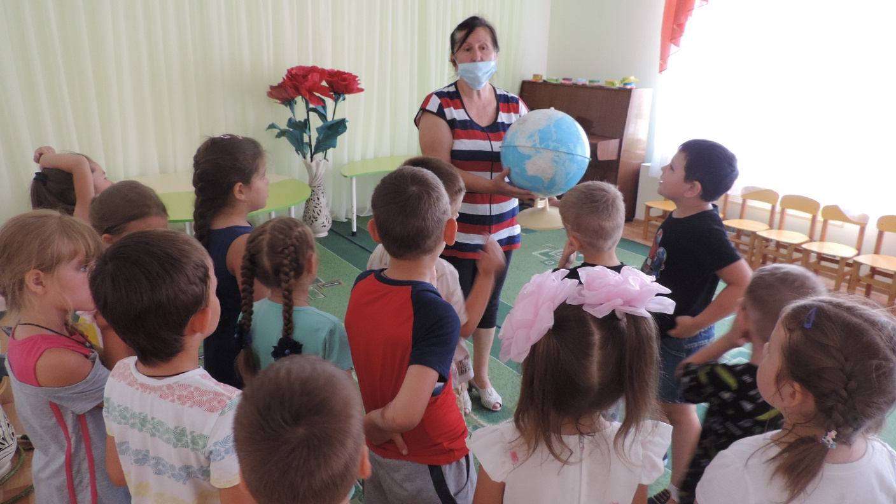

На машине прокатились

В Италии очутились!

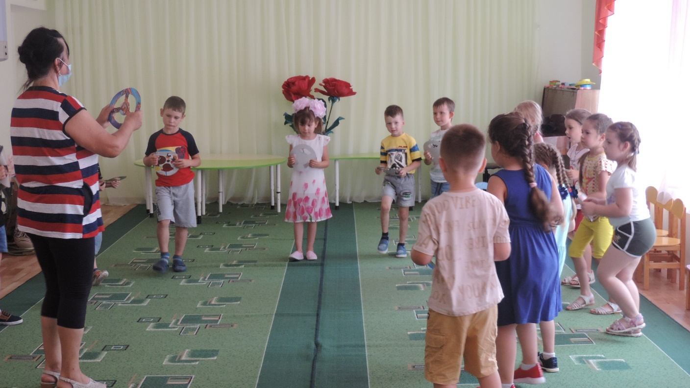

А что мы знаем об этой удивительной стране?

В этой стране родился Чиполино. Это страна макарон В ней часто бывал П.И. Чайковский. Недаром, по приезду из Италии он создал свои пьесы, которые поместил в свой «Детский альбом». Какие?

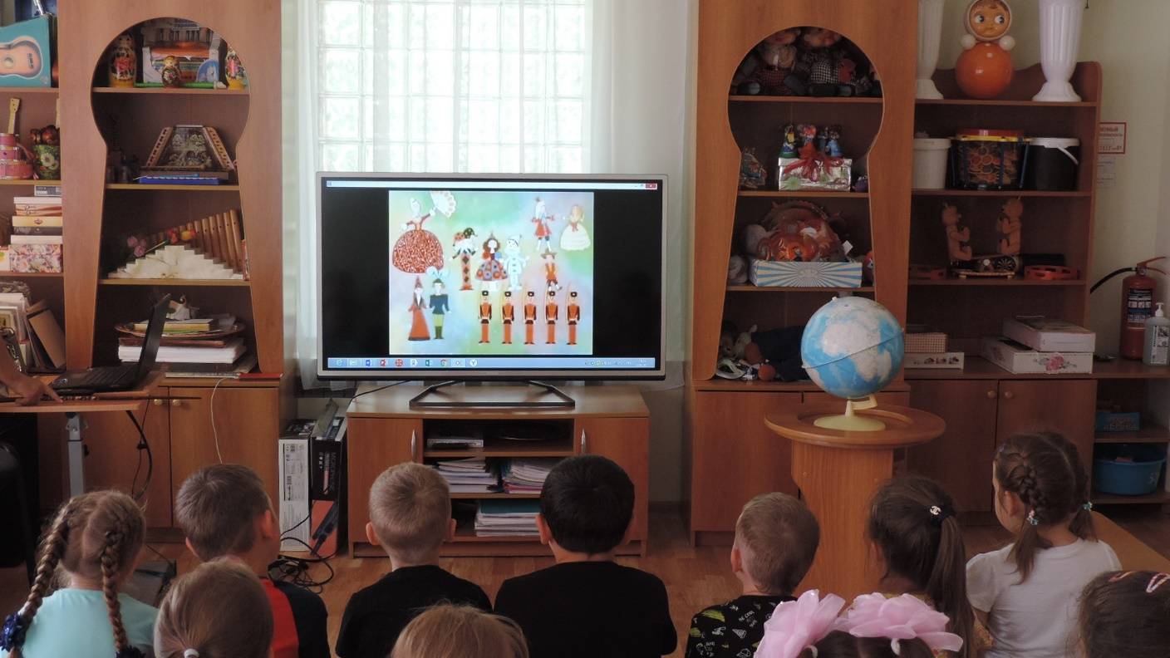

В этой стране есть знаменитый оперный театр Ласкала, где стажируются, проходят обучение певцы со всего мира.

В этой стране родился мальчик с необыкновенным талантом Робертино Лоретти, давайте послушаем одну из его любимых песен «Санта лючия».

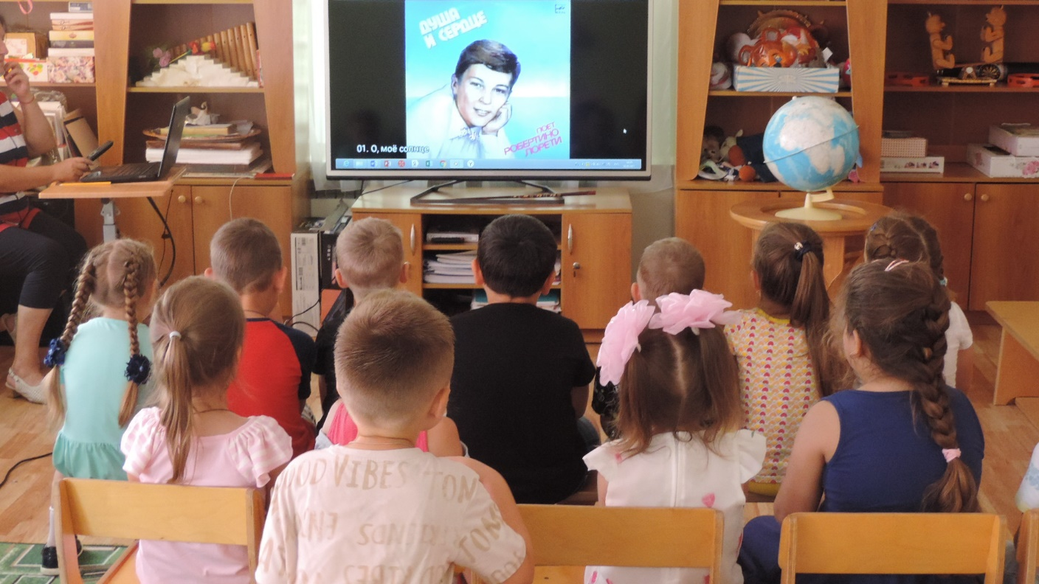

Италия находится на Апенинском полуострове, который с трёх сторон окружён Адриатическим морем, с несметным количеством морской рыбы.

Поиграем в игру «Рыбалка»?

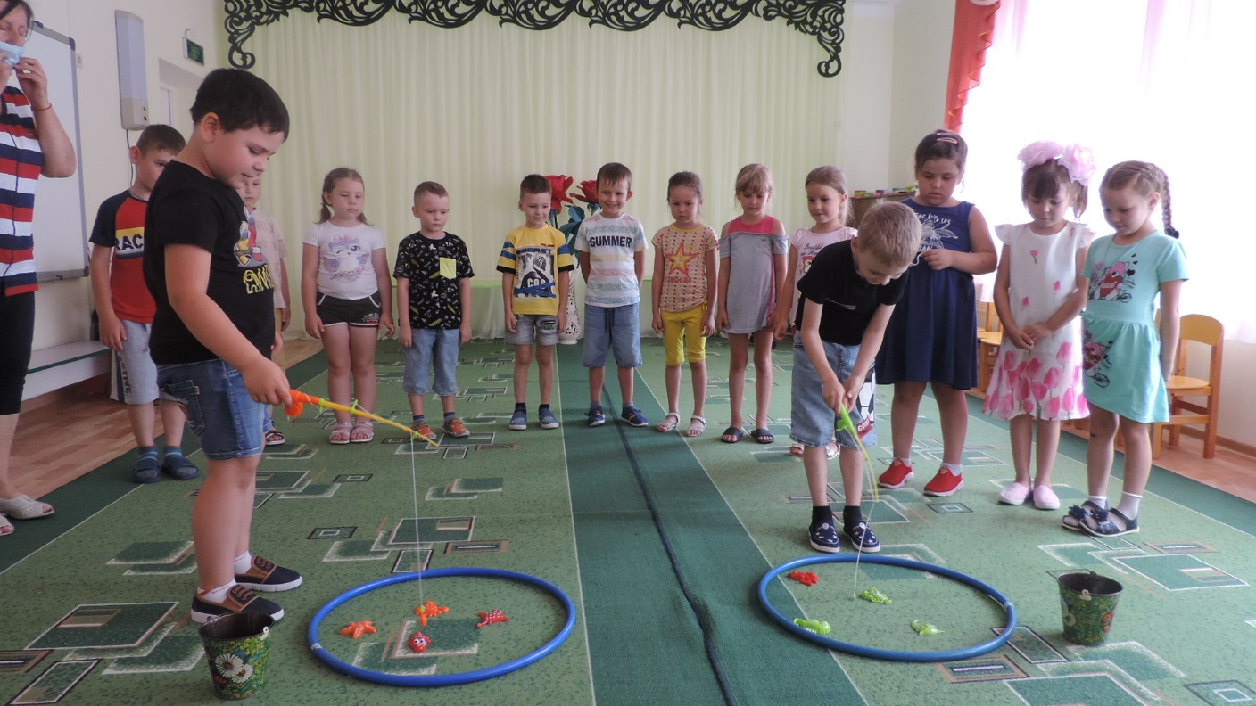

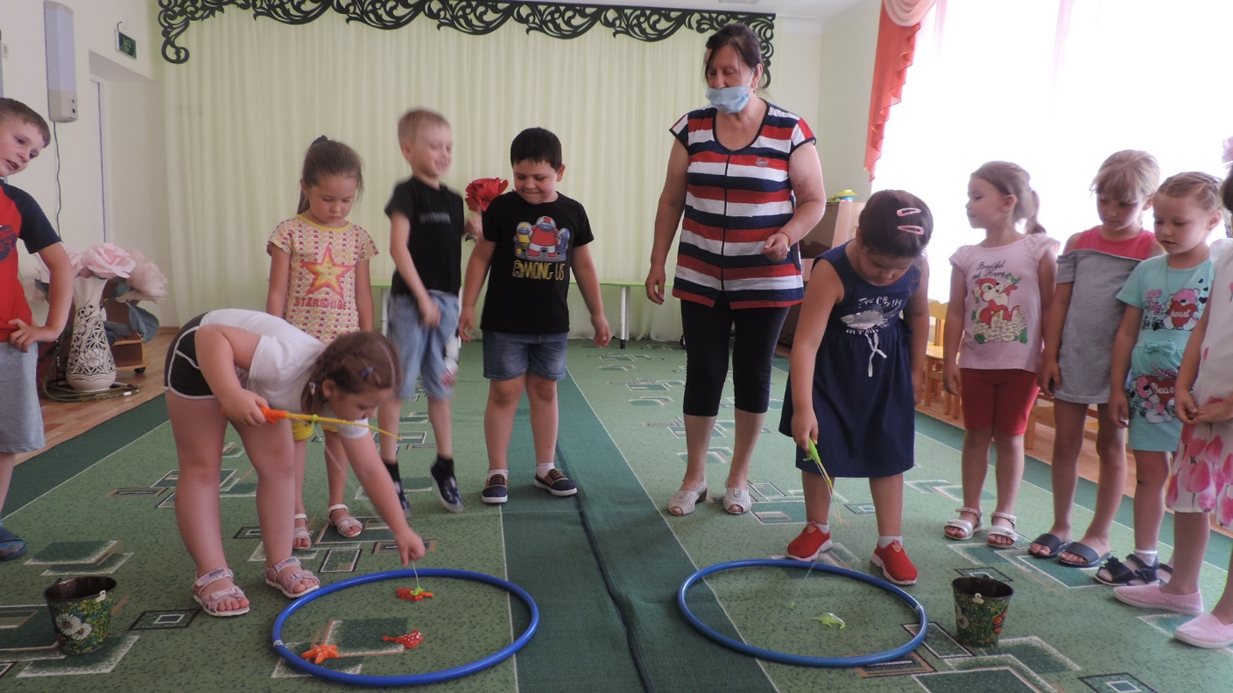

А теперь мы побываем в городе на воде –Венеции, который расположен в северной части Италии.

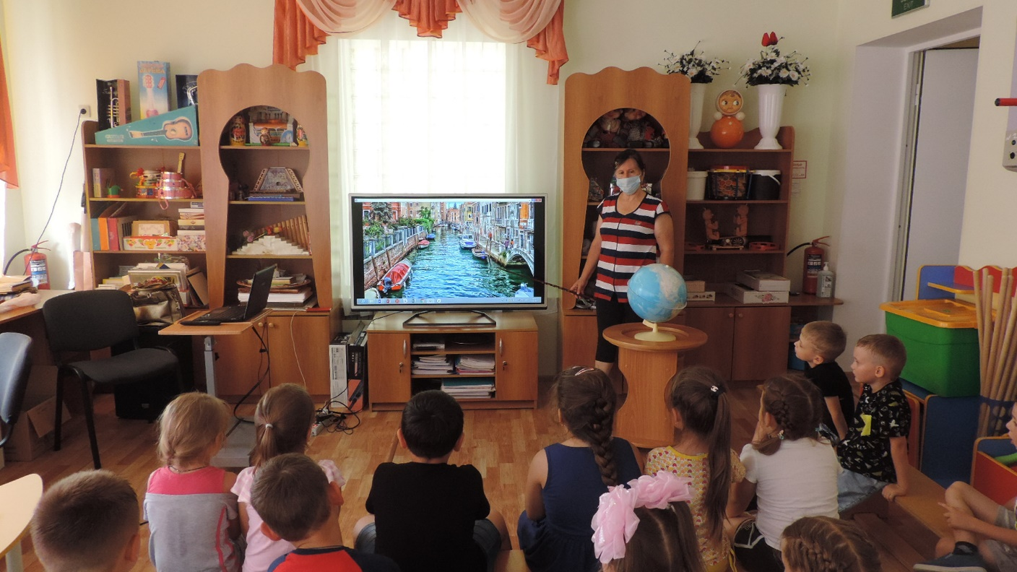

Венеция со всех сторон окружена водой. Она построена на 118 островах Адриатического моря, соединённых между собой 365 мостами.. Улицы Венеции это каналы, где даже светофоры стоят в воде.В Венеции 150 каналов, самый большой называется Гранд-канал. Передвигаться по каналамможно с помощью длинных, узких лодок, которые называются гондолами. В таких лодках, бесшумно скользящих по воде, рождались песни лодочников. Эти песни плавны и певучи.

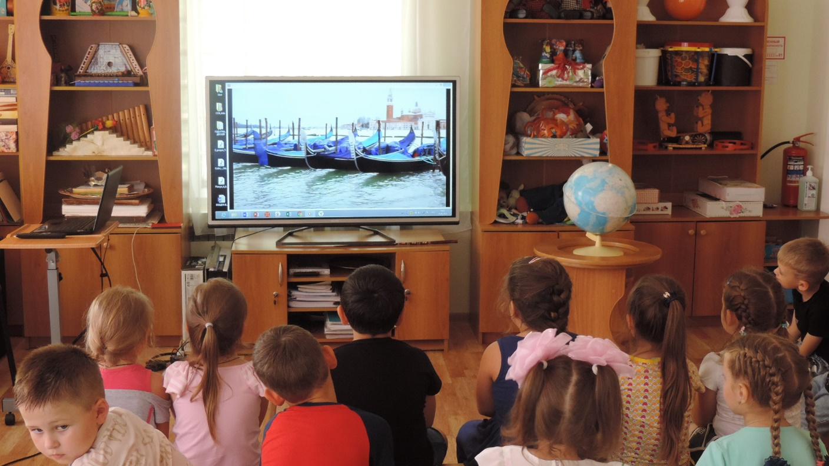Ещё из водного транспорта есть вапоретто – водные автобусы.

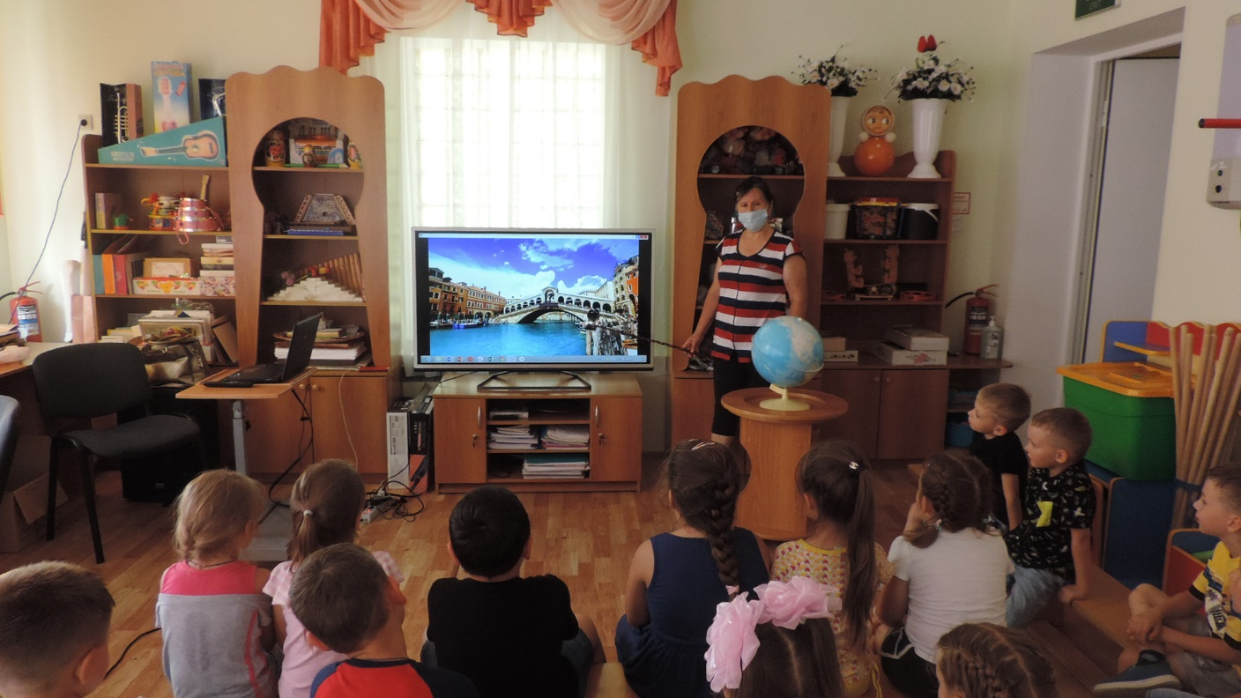

В Венеции нет другого транспорта, кроме водного.

Символ Венеции – собор Святого Марка.

Ежегодно в Венеции проходят кинофестивали и карнавалы.

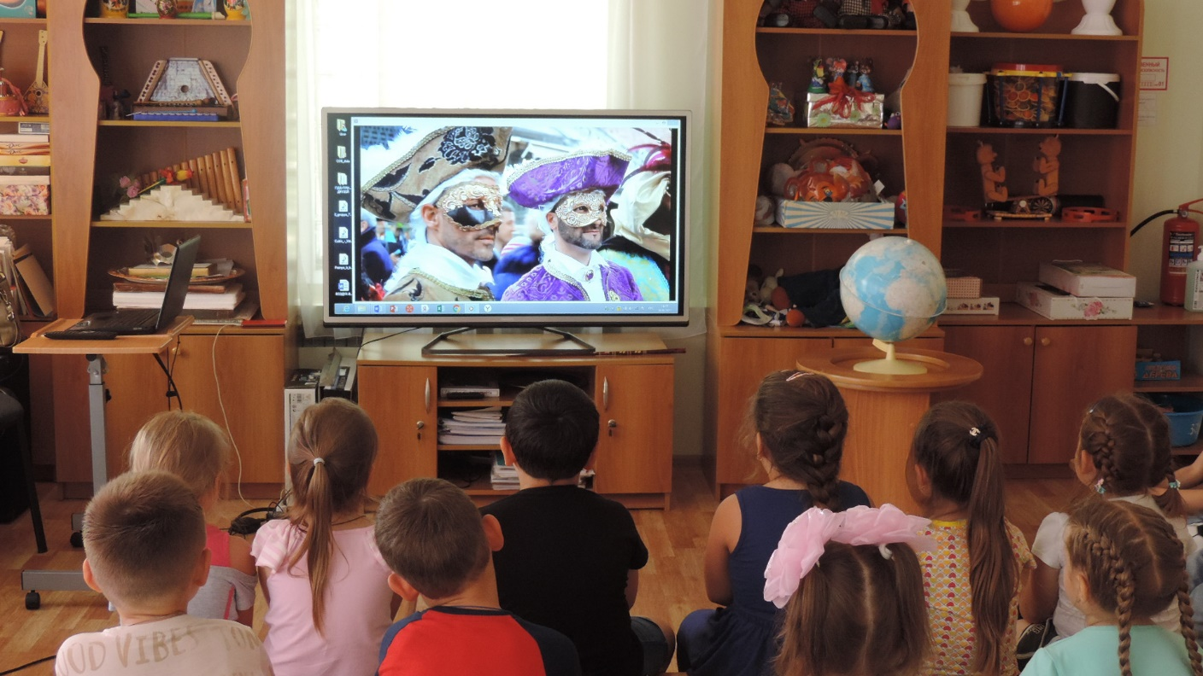

Карнавалы проходят прямо на воде. Его участники наряжаются в разные костюмы и маски.

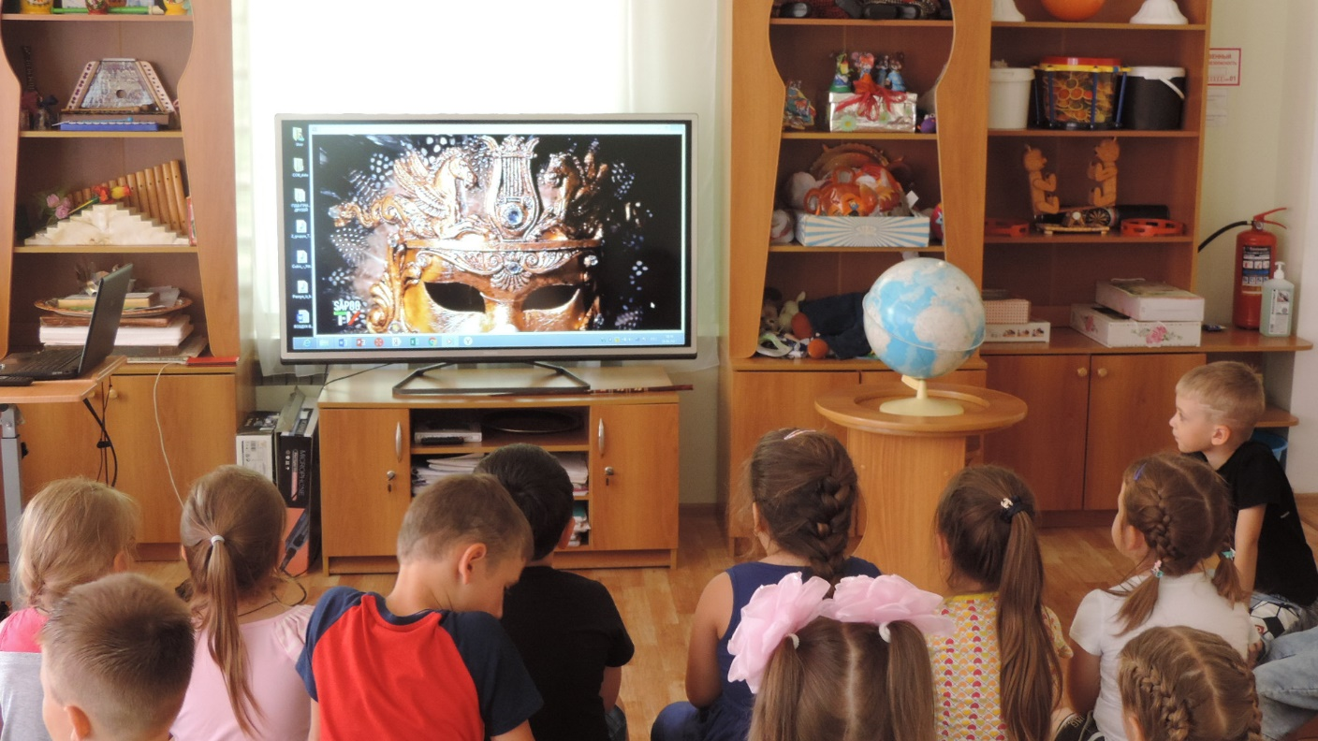.

Из заготовок мы сейчас раскрасим самые разнообразные маски

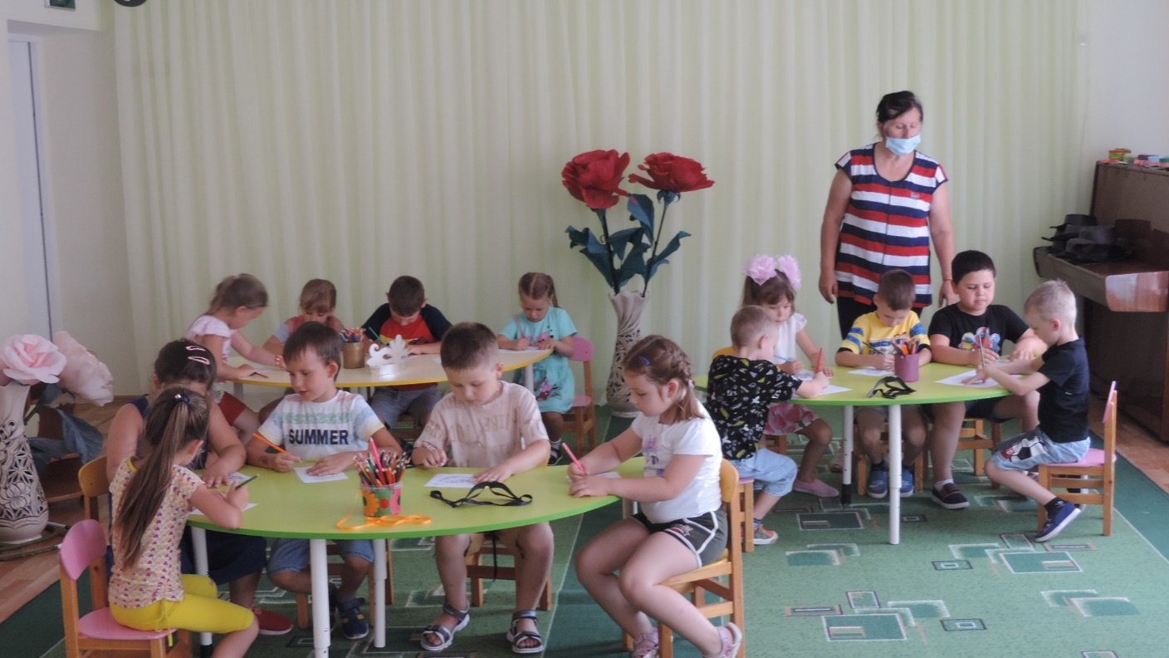

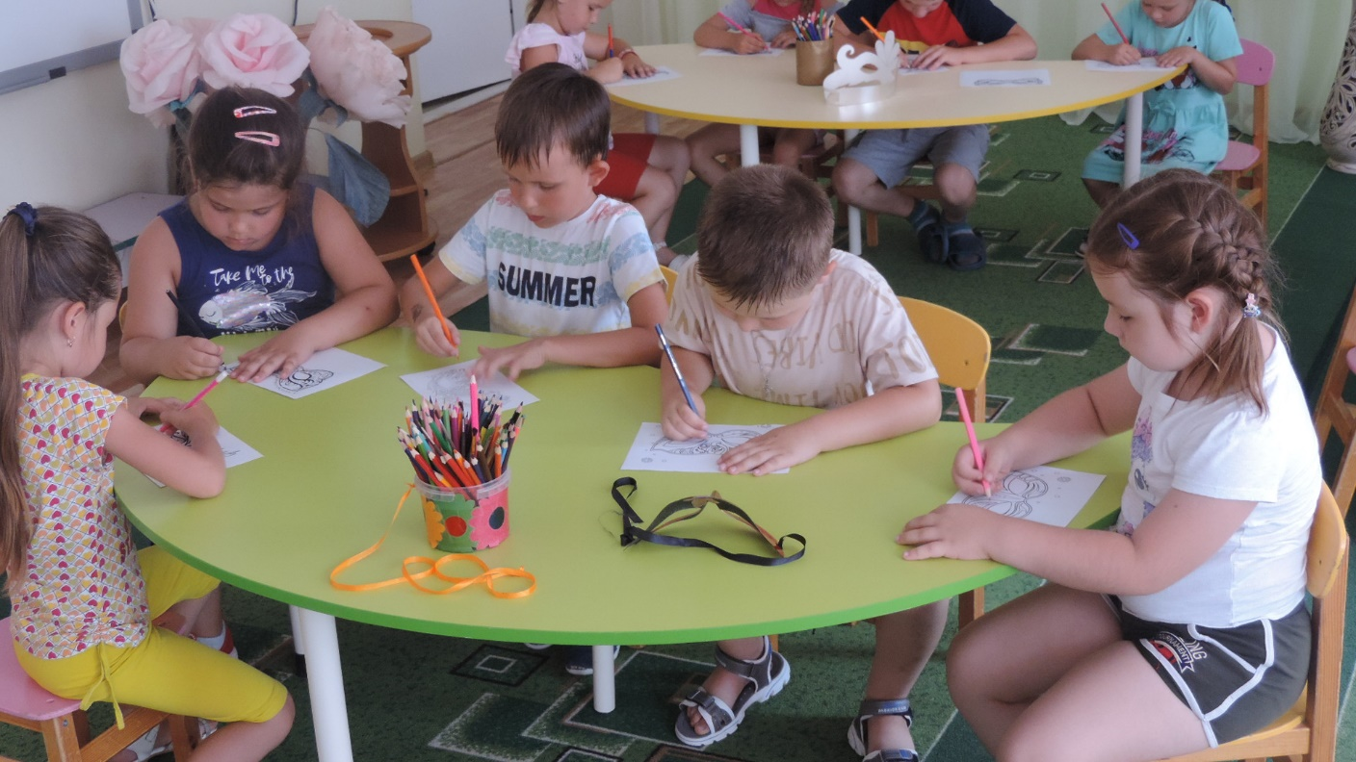

Вот такие маски мы раскрасили.

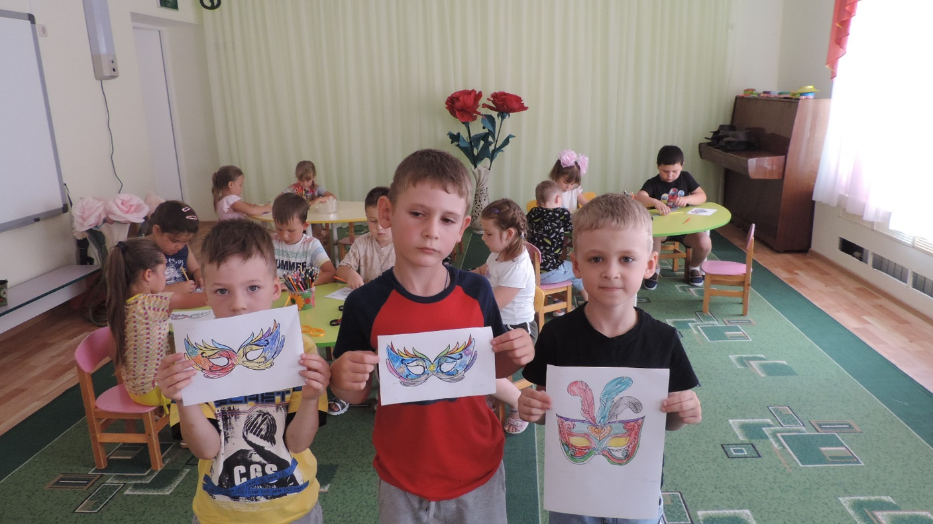

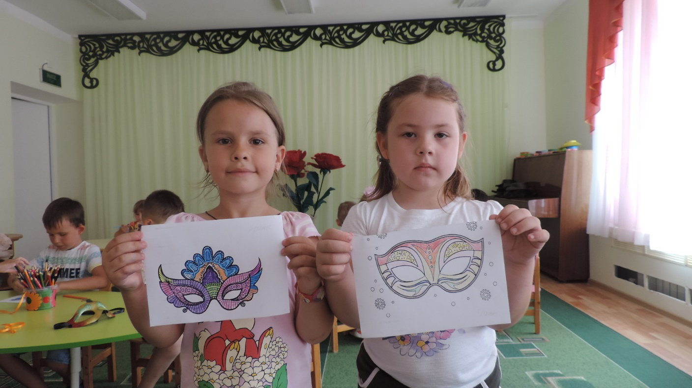

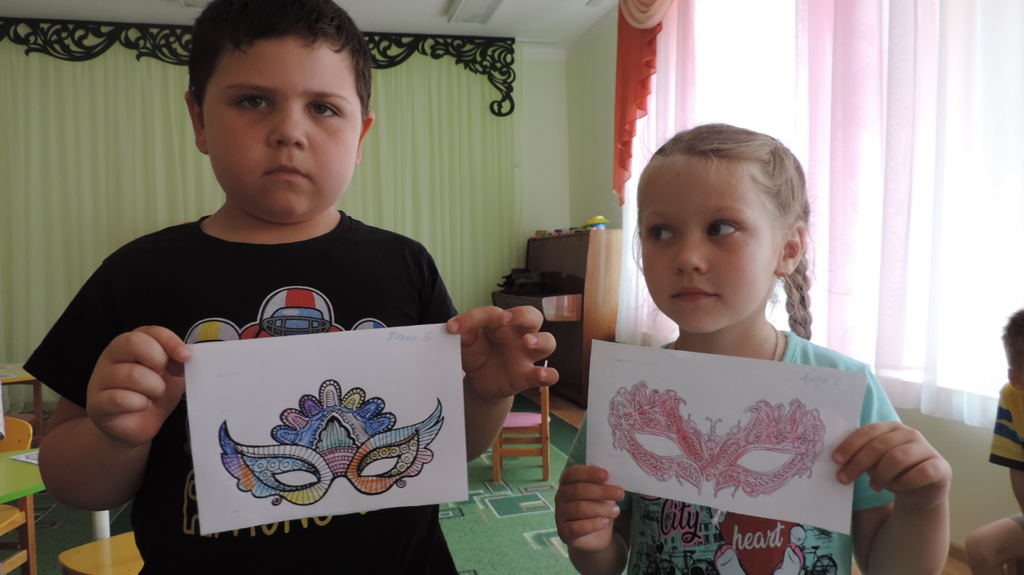

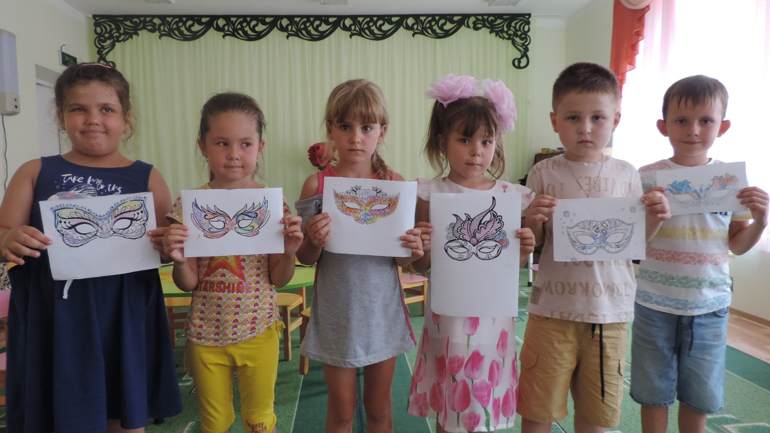



Познакомимся с новыми движениями итальянского танца «Тарантелла».

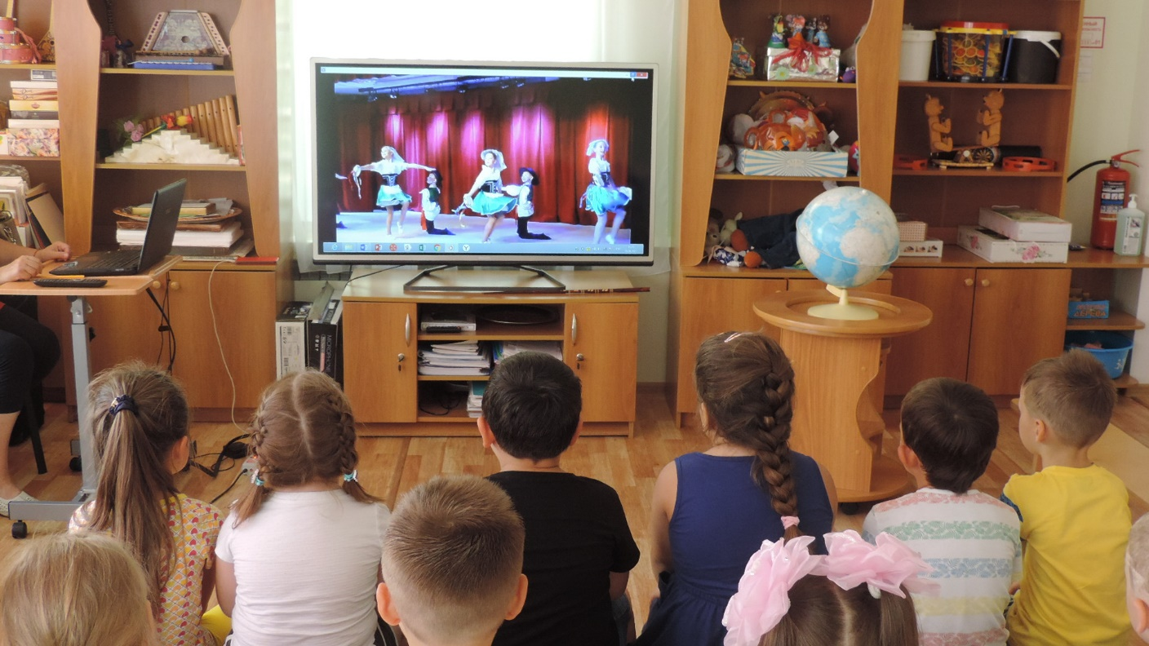

И напоследок в танце почувствуем себя настоящими итальянцами.

